АДМИНИСТРАЦИЯ ШЕЛКОВСКОГО ШЕЛКОВСКИ МУНЦИПАЛЬНИ
МУНИЦИПАЛЬНОГО РАЙОНА К1ОШТАН АДМИНИСТРАЦИ
ЧЕЧЕНСКОЙ РЕСПУБЛИКИ МУНИЦИПАЛЬНИ БЮДЖЕТАН
МУНИЦИПАЛЬНОЕ БЮДЖЕТНОЕ ЮКЪАРАДЕШАРАН УЧРЕЖДЕНИ
ОБЩЕОБРАЗОВАТЕЛЬНОЕ «БОРОЗДИНОВСКИ ЮККЪЕРА
УЧРЕЖДЕНИЕ «БОРОЗДИНОВСКАЯ ЮКЪАРАДЕШАРАН ШКОЛА»
СРЕДНЯЯ ОБЩЕОБРАЗОВАТЕЛЬНАЯ
ШКОЛА»
__________________________________________________________________________
366105. Чеченская Республика, Шелковской муниципальный район,
ст. Бороздиновская, ул. Орджоникидзе 62, shapieva1988@mail.ru

Исх. № 73 от 11.03.2019 г.

Информация
о проведенных мероприятиях в части касающейся ( раздел 1, пункт 1 раздела 6) МБОУ «Бороздиновская СОШ» за I квартал 2019 год

На основании распоряжения Руководителя Администрации Главы и Правительства Чеченской Республики А.М. Израйилова от 24.12.2018 г № 114 ра « Об утверждении календарного плана основных мероприятий органов исполнительной власти, администраций муниципальных районов и мэрий городских округов Чеченской Республики, на 1 квартал 2019 года» в части касающейся ( раздел 1, пункт 1 раздела 6) в МБОУ «Бороздиновская СОШ» проведены следующие мероприятия:
С целью создания праздничной атмосферы, доставить радость детям, раскрыть творческие способности детей через различные виды деятельности
в МБОУ « Бороздиновская СОШ» 28 (1-4 кл.) и 29 (5-11 кл.) декабря проведены новогодние праздники, которые проходили в украшенном зале у новогодней елки.
Дети пришли на праздник нарядные, весёлые в предвкушении праздника. И их надежды оправдались. Учащиеся, участвовавшие в новогоднем представлении, проявили себя хорошими артистами, показав всё своё творческое мастерство, артистизм, задор и организаторские способности. Им пришлось перевоплотиться в разных героев: Волшебная Фея (Долгатова А.), Снегурочка (Далгатова Н.), Баба Яга (Карнукаева А.), Леший (Аларханова А.), Дед Мороз (Багаев А.). С самого начала представления дети смогли окунуться в праздничную атмосферу приключений, поучаствовать в интересных конкурсах. С появлением Деда Мороза начался настоящий праздник с песнями и танцами, хороводами вокруг ёлки. После представления дети читали стихи Деду Морозу и Снегурочке, фотографировались с персонажами, получали новогодние подарки.
Дед Мороз никого не оставил без внимания и подарков!
Праздник удался на славу, прошел весело и задорно. Таким образом, поставленная цель была достигнута.

С целью духовно-нравственного воспитания обучающихся в школе в январе месяце проведены ряд мероприятий, посвященных Дню почитания эвлия-устаза Кунта –Хаджи Кишиева.
Кунта - Хаджи Кишиев (да будет возвышена его святость) сыграл огромную роль в судьбе чеченского народа. Он всегда выступал против насилия и войн. Жизнь и учение чеченского суфия – важнейшая часть истории и духовно нравственной культуры вайнахов.
Устаз говорил: Не стремитесь к земным почестям. Земные почести — иллюзии. Радуйтесь и гордитесь тем, что вы равные среди равных. Если обнаружите, что больше знаете или больше имеете — спешите отдать, ибо то, что вы не отдали — пропало. А то, что вы отдали, станет свидетелем в Судный день.
Во время Кавказской войны Кунта-Хаджи Кишиев (да будет возвышена его святость) призывал народ прекратить войну и кровопролитие. Авторитет эвлия в народе, который так нуждался в передышке, был очень велик.
Педагогом ДНВ Алиевым Г.С. проведены в 1-11 классах беседы о жизни эвлия- устаза Кунта- Хаджи Кишиева. Зам. директором по ВР Мальсаговой М.Л. оформлен информационный стенд.
С целью духовно – нравственного воспитания и формирования чувства гордости за свою Родину, ее людей в честь 62-летию восстановления государственности ЧИАССР (9 января) в МБОУ «Бороздиновская СОШ» были проведены следующие мероприятия:
- оформлен информационный стенд ко дню восстановления государственности ЧИАССР;
- учителем истории Шапиевой О.М. проведен тематический урок «Восстановление ЧИАССР – светлая страница в истории чеченского народа»;
- библиотекарем школы Саиевой Р.Т. оформлена книжная выставка, посвященная дню восстановления Чечено-Ингушской АССР;
- классными руководителями (4-11 кл.) были проведены тематические классные часы;
- учителем истории Шапиевой О.М. проведена информационно-тематическая линейка, посвященная 62-летию восстановления автономии ЧИАССР;
- также среди учащихся 8-11 классов были распространены информационные листы с краткой информацией по данной тематике;

С целью военно-патриотического воспитания в МБОУ « Бороздиновская СОШ» проведены мероприятия, посвященные Дню защитника Отечества. Этот праздник напоминает нам о том, что долг каждого из нас, если придется, защитить своё Отечество. Изначально армейский праздник превратился в праздник мужчин и мужского пола в целом потому, что он либо был, либо есть, либо будет воином. Каждый мужчина, будь он морским офицером или программистом, ученым или фермером, студентом или школьником - защитник своего Отечества, своей семьи.
Праздничные мероприятия прошли и А именно:
- зам. директора ВР Мальсаговой М.Л. оформлен стенд, посвященный ко Дню защитника Отечества;
- классными руководителями 1-11 классов были проведены «Уроки мужества»;
- библиотекарем школы Саиевой Р.Т. оформлена книжная выставка «По тропам истории…»;
- учителем физической культуры Исмаиловым У.Г. проведены спортивные состязанияв 2-4, 5-7, 8- 10 классах мероприятие веселые старты под лозунгом «Славлю армию родную»;
- ЕДЮО «Юные Кадыровцы» проведена Акция «Никто не забыт», приуроченная 30-летию вывода советских войск из Афганистана.
Отечества были проведены спортивные игры между 8-9 и 10-11классами.
Информация о проведенных мероприятиях размещена на официальном сайте школы МБОУ «Бороздиновская СОШ».
С целью эстетического воспитания с 1 по 7 марта в школе прошел ряд мероприятий, посвященных Международному Женскому дню 8 марта. Для проведения мероприятий был составлен план работы. Согласно составленному плану работы проведены следующие мероприятия:
- библиотекарем школы Саиевой Р.Т. оформлена книжно- иллюстрированная выставка «Прекрасных женщин имена»;
- с 1 по 7 марта в 1-11 классах классными руководителями проведены классные часы на тему: «Женщины герои нашего времени»; "Восьмое марта - женский праздник";
- учителем ИЗО проведен конкурс рисунков « Моя мама- моя радость!»;
- учителем физической культуры Исмаиловым У.Г. были проведены спортивные соревнования, посвященные Международному Дню 8 марта;
- ученица 7 класса Удаева Селима приняла участие в районном конкурсе «Горянка- 2019», в котором заняла почетное третье место;
- 7 марта в 14:00 состоялась традиционная праздничная программа «А ну-ка, девочки!».
Конкурс «А ну-ка, девочки» состоял из следующих этапов:

1. Визитная карточка команды (плакат)
2. Конкурс «Самая артистичная команда » (на выбор учащихся: стих, сценка пантомима)
3. Музыкальный конкурс ( песня)
4. Конкурс «Супер - хозяйка» ( блюдо)
Во время мероприятия лидер ЕДЮО « Юные Кадыровцы» Багаев Абдулла и его зам Далгатова Написат поздравили всех девушек, женщин и учителей с Международным женским днем 8 марта.
Следует отметить, что все команды классов были приготовлены должным образом. Праздник получился ярким, красочным, незабываемым для детей и взрослых.

Информация о проведенных мероприятиях размещена на официальном сайте школы МБОУ «Бороздиновская СОШ».

Новый год
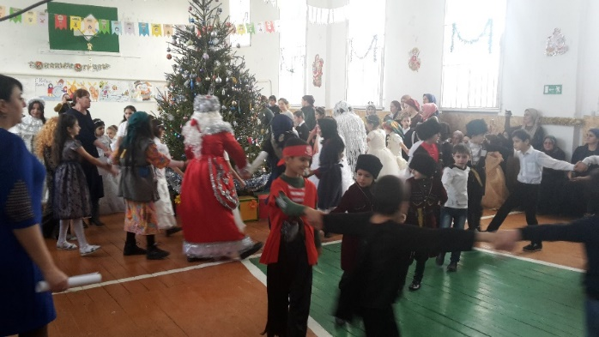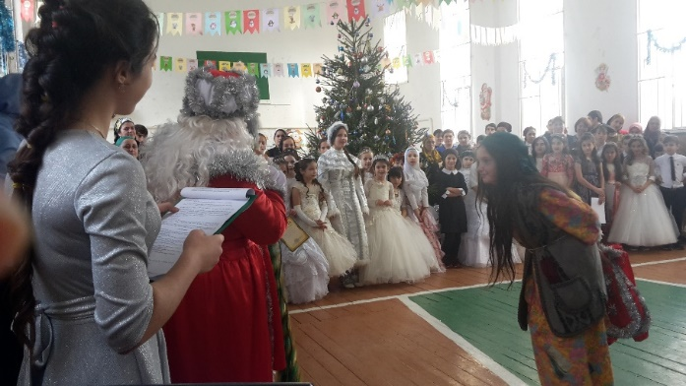
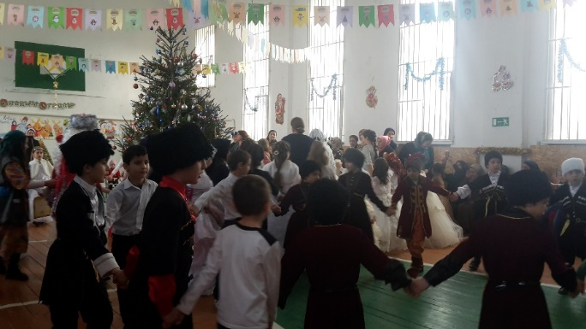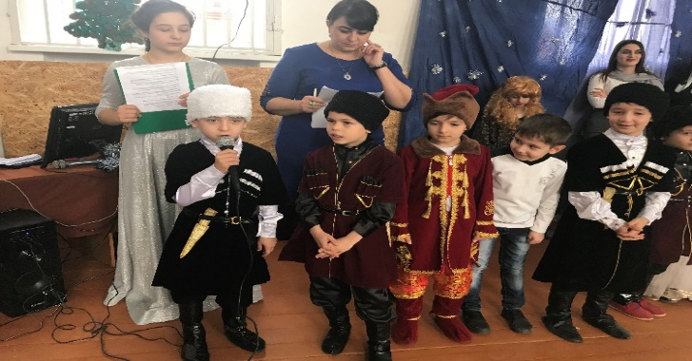
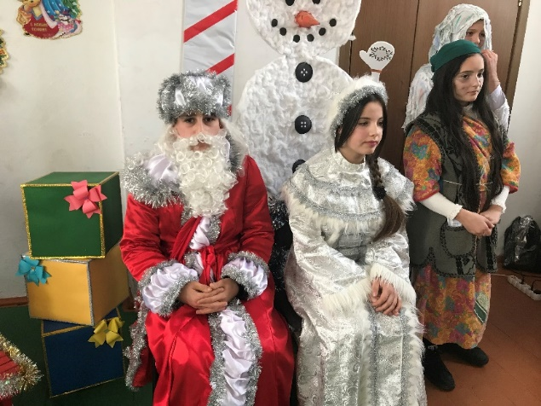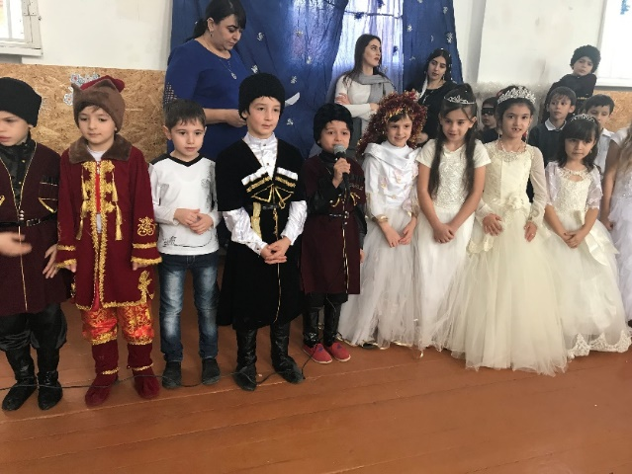
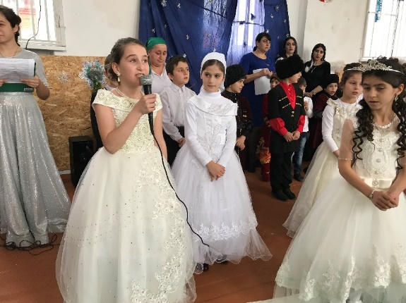

Восстановление ЧИАССР
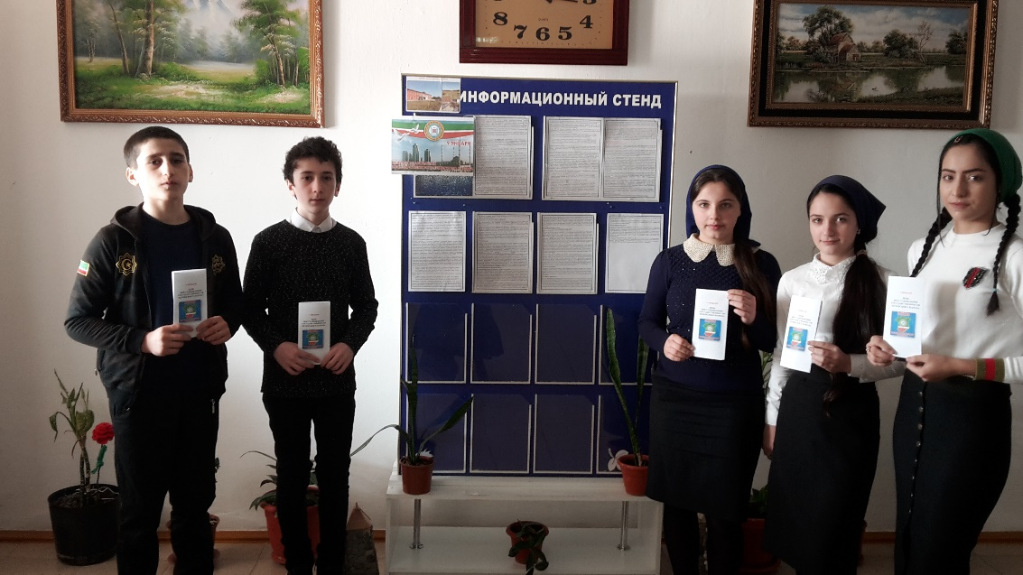
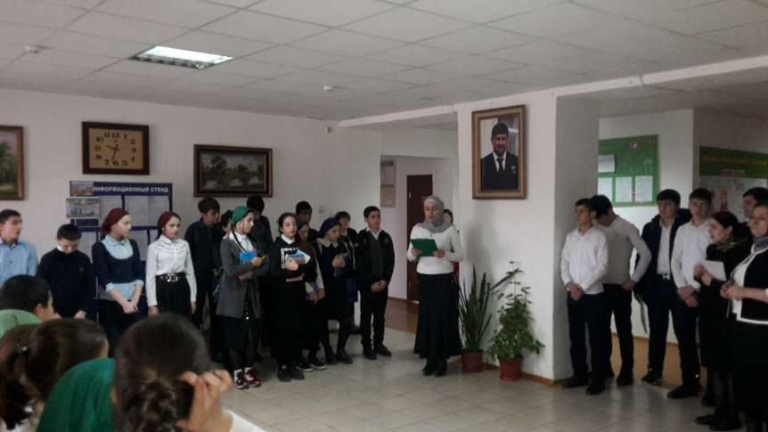
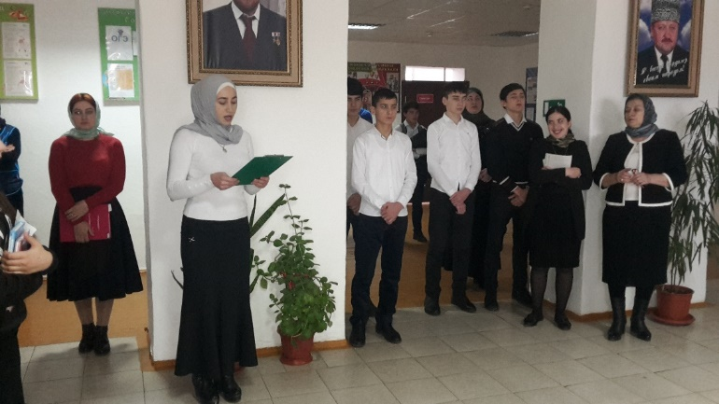
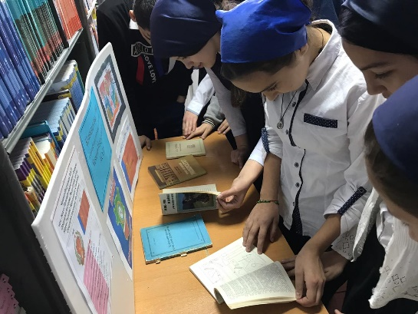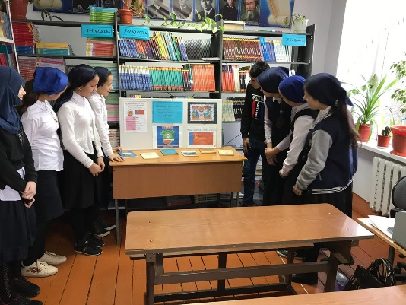

День защитника Отечества
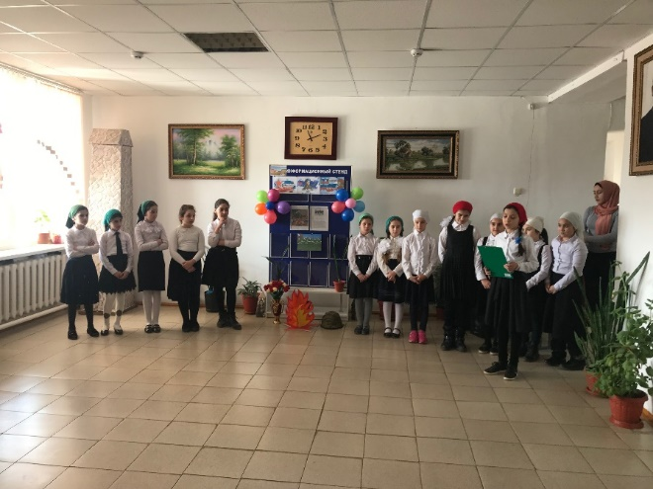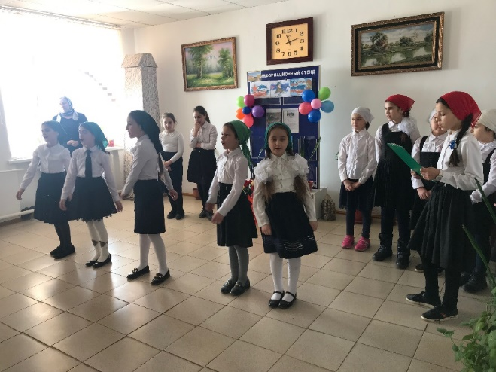
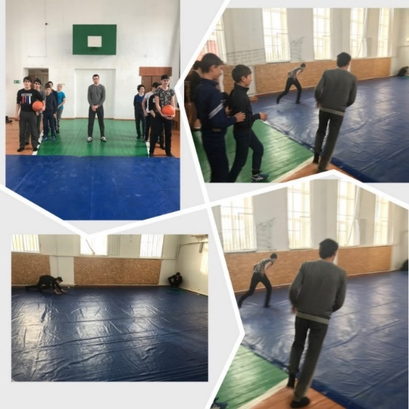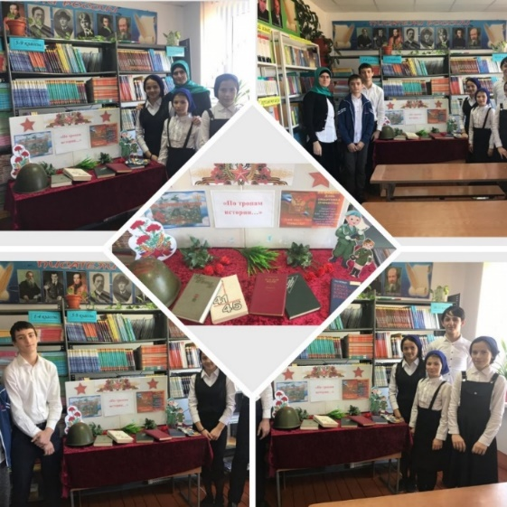
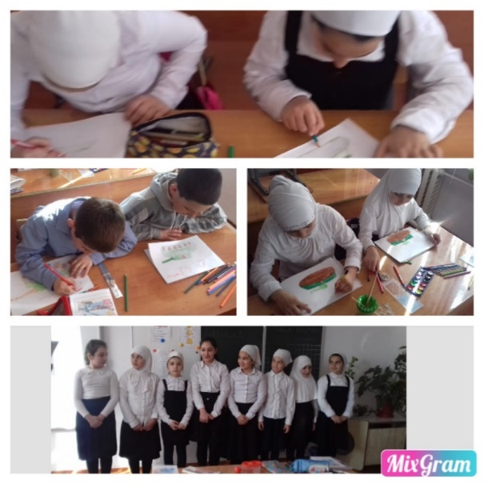

8 марта
